

Утверждаю
Директор Шахматной школы “Маэстро”
___________Скурыгин А.Г.
“____” ____________2014 г.

Серия турниров “Chess Avenue”
по быстрым шахматам и блицу
на второй квартал 2014 года
Астана, Казахстан

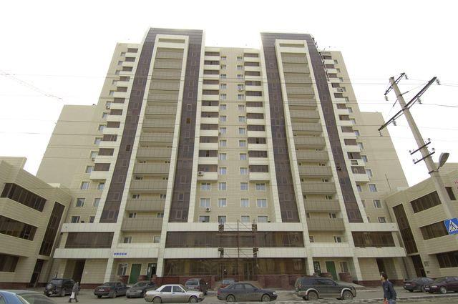

РЕГЛАМЕНТ

- ПРИГЛАШЕНИЕ
Шахматная школа “МАЭСТРО” и Профессиональная шахматная Ассоциация приглашают шахматистов для участия в серии турниров “Chess Avenue” по быстрым шахматам и блицу, организованных в Астане во втором квартале 2014 года. Адрес проведения соревнования: пр.Абая, 8, ЖК “Столичный”, пересечение с пр.Сарыарка, 3-й этаж в помещении Шахматной школы “МАЭСТРО”.

- УЧАСТИЕ В СОРЕВНОВАНИИ
Допускаются все желающие шахматисты, обладающие квалификацией не ниже 2-го разряда. Остальные участники могут быть допущены по согласованию с организационным комитетом турнира. Расходы по проезду, питанию и проживанию несут командирующие организации.

- РЕГИСТРАЦИОННЫЙ ВЗНОС
Для участия в турнире - 4000 тенге
Для ветеранов, родившихся в 1954 году и старше – 3000 тенге
Для юниоров, родившихся в 1996 году и моложе – 3000 тенге
Для женщин – 3000 тенге
В регистрационный взнос включен обсчет турнира в ФИДЕ.

- ПРОГРАММА СОРЕВНОВАНИЯ
Соревнования проводятся по правилам ФИДЕ.
Турнир по быстрым шахматам проводится по швейцарской системе. Если общее количество участников этапа менее 20, то турнир проводится в 7 туров, до 40 участников в 8 туров, свыше 40 участников в 9 туров. Контроль времени: 15 минут + 10 секунд за каждый сделанный ход, начиная с первого каждому участнику.

Турнир по блицу проводится по швейцарской системе в 9 или больше туров в зависимости от количества участников. Контроль времени: 3 минуты + 2 секунды за каждый сделанный ход, начиная с первого каждому участнику.

За первые 10 занятых мест в каждом этапе начисляются зачетные баллы, по сумме которых будут сформированы финальные турниры по быстрым шахматам и блицу.
Финалы пройдут по круговой системе, 10 участников, пробившихся через этапы, и два персонально приглашенных международных гроссмейстера. Возможно участие шахматистов, пожелавших увеличить призовой фонд турнира за счет взноса (не менее 300 долларов США по текущему курсу).
1 место в каждом этапе – 10 баллов, 2 место – 9 баллов, 3 место – 8 баллов, 4 место – 7 баллов, 5 место – 6 баллов, 6 место – 5 баллов, 7 место – 4 балла, 8 место – 3 балла, 9 место – 2 балла, 10 место – 1 балл.
Таблица зачетных баллов будет опубликована на официальном сайте турнира.

5-6 АПРЕЛЯ | РАПИД, 1 этап | СУББОТА 15.00, ВОСКРЕСЕНЬЕ 15.00
13 АПРЕЛЯ | БЛИЦ, 1 этап | ВОСКРЕСЕНЬЕ 15.00
19-20 АПРЕЛЯ | РАПИД, 2 этап | СУББОТА 15.00, ВОСКРЕСЕНЬЕ 15.00
27 АПРЕЛЯ | БЛИЦ, 2 этап | ВОСКРЕСЕНЬЕ 15.00
3-4 МАЯ | РАПИД, 3 этап | СУББОТА 15.00, ВОСКРЕСЕНЬЕ 15.00
11 МАЯ | БЛИЦ, 3 этап | ВОСКРЕСЕНЬЕ 15.00
17-18 МАЯ | РАПИД, 4 этап | СУББОТА 15.00, ВОСКРЕСЕНЬЕ 15.00
25 МАЯ | БЛИЦ, 4 этап | ВОСКРЕСЕНЬЕ 15.00
31МАЯ-1 ИЮНЯ | РАПИД, 5 этап | СУББОТА 15.00, ВОСКРЕСЕНЬЕ 15.00
8 ИЮНЯ | БЛИЦ, 5 этап | ВОСКРЕСЕНЬЕ 15.00
14-15 ИЮНЯ | РАПИД, 6 этап | СУББОТА 15.00, ВОСКРЕСЕНЬЕ 15.00
21 ИЮНЯ | БЛИЦ, 6 этап | СУББОТА 15.00
22 ИЮНЯ | БЛИЦ, ФИНАЛ | ВОСКРЕСЕНЬЕ 15.00
29-30 ИЮНЯ | РАПИД, ФИНАЛ | СУББОТА 10.00, ВОСКРЕСЕНЬЕ 15.00

Сроки проведения мероприятий могут быть скорректированы при несоответствии с планами Федерации шахмат Казахстана и ФИДЕ. Об изменениях в сроках проведения будет сообщено заранее.

- ПРИЗОВОЙ ФОНД
1 место – 20.000 тенге
2 место – 15.000 тенге
3 место – 10.000 тенге
4 место – 7.000 тенге
5 место – 6.000 тенге
6 место – 5.000 тенге
1 место среди ветеранов, родившихся в 1954 году и старше – 5.000 тенге
1 место среди юниоров, родившихся в 1996 году и моложе – 5.000 тенге
1 место среди женщин – 5.000 тенге
Предусмотрен “lucky” приз – 2000 тенге
Призы не делятся, в одни руки не выдается больше одного приза.
Призовой фонд финала по быстрым шахматам и финала по блицу будет объявлен позже.
При наличии спонсоров будут предусмотрены дополнительные призы.
Призовой фонд может быть пересмотрен в случае участия 40 человек и меньше.

- ОПРЕДЕЛЕНИЕ ПОБЕДИТЕЛЕЙ
Победители соревнования определяются по наибольшему числу очков, набранных во всех партиях. В случае равенства очков у двух или большего количества участников, победители определяются в соответствии со следующими дополнительными показателями: 1) коэффициент Бухгольца, 2) количество побед, 3) личная встреча (результаты микроматча), 4) количество побед черными.

- ПОДАЧА ЗАЯВОК
Подача заявок на участие в турнире заканчивается за полчаса до начала первого тура, более поздняя регистрация принимается со штрафом 1000 тенге. Без оплаты турнирного взноса заявка не принимается. Общее количество участников ограничено.

- КОНТАКТЫ ОРГАНИЗАТОРОВ
Скурыгин Антон Григорьевич,
Директор Шахматной школы “Маэстро”,
главный судья, международный арбитр
+7 777 3382387, + 7 701 1008019, chess_school@mail.ru

Официальный сайт турнира www.maestrochess.kz

